**Alejandro Agustín Revilla Beltran**

**Coordinador de Atención a la Problemática de lo Juvenil**

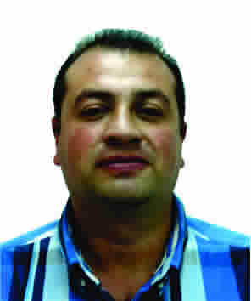

|  |  |
| --- | --- |
| **Nivel máximo de estudios** | Bachillerato |
|  |  |
| **Áreas de conocimiento** | Paquetería de Word, Excell, Power Point e Internet y  Curso de Ética Pública |
|  |  |
| **Experiencia laboral** |  |
|  |  |
| Periodo | de febrero/2018 a actual |
| Institución | Dirección General de Desarrollo Social y Humano |
| Cargo | Coordinador de Atención a la Problemática Juvenil |
|  |  |
| Periodo | de septiembre/2014 a 2015 |
| Institución | Dirección General Jurídica |
| Cargo | Líder Coordinador de Proyectos |
|  |  |
| Periodo | de /2011 a /2014 |
| Institución | Delegación Álvaro Obregón |
| Cargo | Auxiliar Administrativo del Director de Atención Ciudadana |